РОССИЙСКАЯ ФЕДЕРАЦИЯ
МУНИЦИПАЛЬНОЕОБРАЗОВАНИЕ
«БОБРЫШЕВСКИЙ СЕЛЬСОВЕТ»
ПРИСТЕНСКОГО РАЙОНА
КУРСКОЙ ОБЛАСТИ

ПЕРИОДИЧЕСКОЕ ПЕЧАТНОЕ ИЗДАНИЕ ОРГАНОВ МЕСТНОГО САМОУПРАВЛЕНИЯ БОБРЫШЕВСКОГО СЕЛЬСОВЕТА ПРИСТЕНСКОГО РАЙОНА КУРСКОЙ ОБЛАСТИ – ИНФОРМАЦИОННЫЙ ВЕСТНИК БОБРЫШЕВСКОГО СЕЛЬСОВЕТА
(полное наименование)
ИНФОРМАЦИОННЫЙ ВЕСТНИК БОБРЫШЕВСКОГО СЕЛЬСОВЕТА
(сокращенное наименование)

Информационный вестник Бобрышевского сельсовета предназначен для опубликования муниципальных правовых актов, обсуждения проектов муниципальных правовых актов по вопросам местного значения, доведения до жителей официальной информации о социально-экономическом и культурном развитии сельсовета, развитии его общественной инфраструктуры и иной официальной информации

Учредитель – Собрание депутатов Бобрышевского сельсовета Пристенского района Курской области  (306220, Курская область, Пристенский район,  с.Бобрышево, ул. Дорожная, д.48)  Редактор, издатель и распространитель – Администрация Бобрышевского сельсовета Пристенского района Курской области (306220, Курская область, Пристенский район, с Бобрышево, ул. Дорожная, д.48)  тел.8(47134) 2-33-41  Главный редактор – Угримова Е.Е.  Издается с 30.08.2018 года  Выходит – по мере необходимости,  но не реже одного раза в квартал  Тираж – 50экз.  Бюллетень издается на компьютерном оборудовании Администрации Бобрышевского сельсовета Пристенского района  Цена – «Бесплатно» | Выпуск №7  27 февраля 2019 года  среда

Содержание:
1.Решение Собрания депутатов Бобрышевского сельсовета Пристенского района Курской области от 25 февраля 2019г. N 158 «О проведении конкурса по отбору кандидатур на должность Главы Бобрышевского сельсовета Пристенского района Курской области»;
2. Решение Собрания депутатов Бобрышевского сельсовета Пристенского района Курской области от 25 февраля 2019г. N 159 «О назначении половины членов конкурсной комиссии по проведению конкурса по отбору кандидатур на должность Главы Бобрышевского сельсовета Пристенского района Курской области».

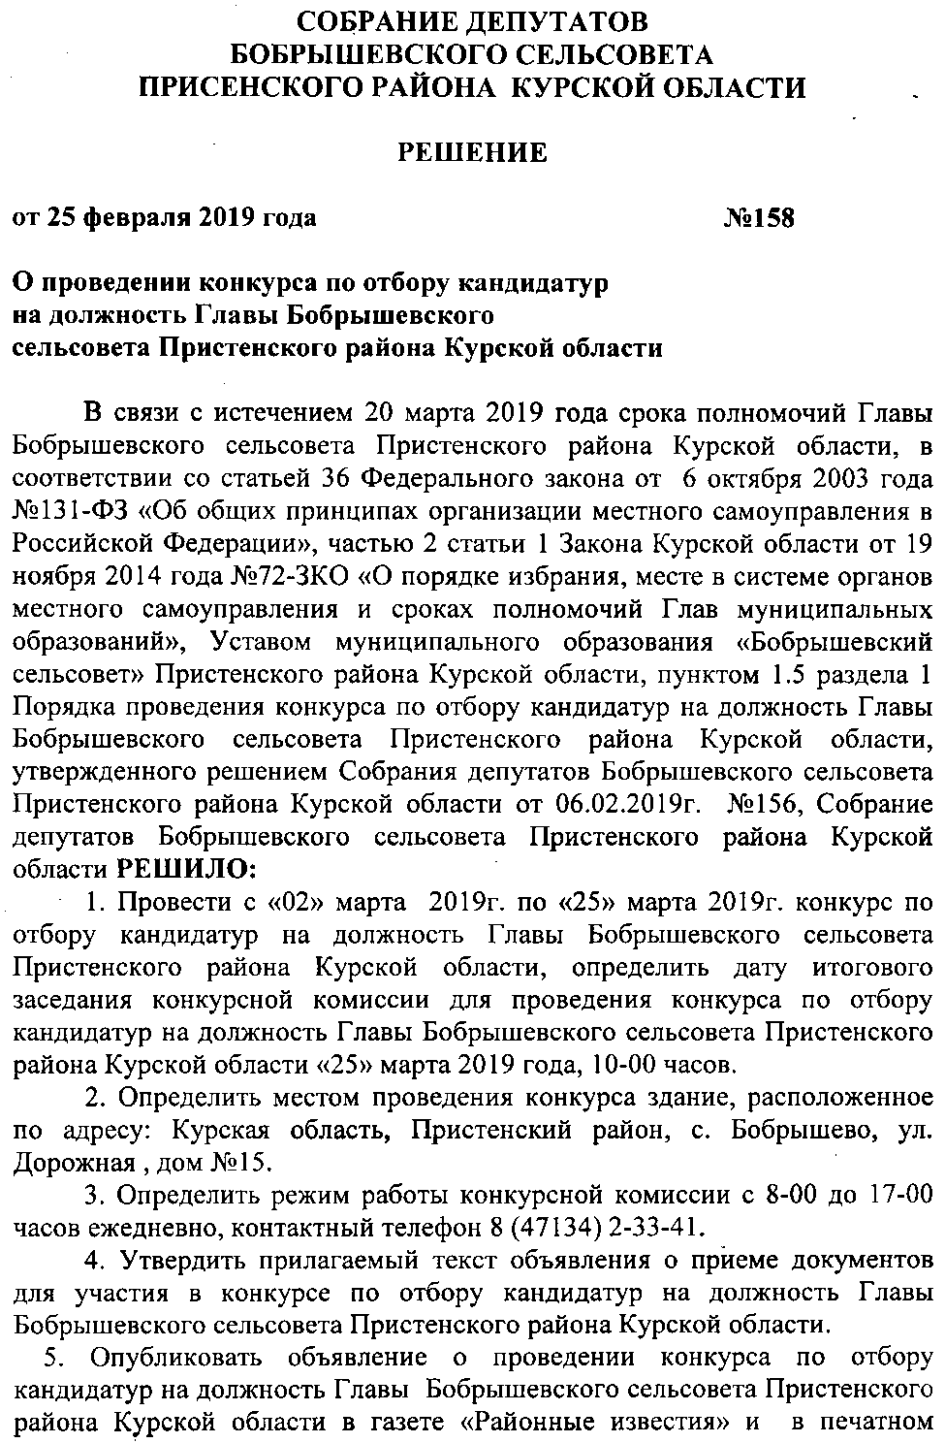
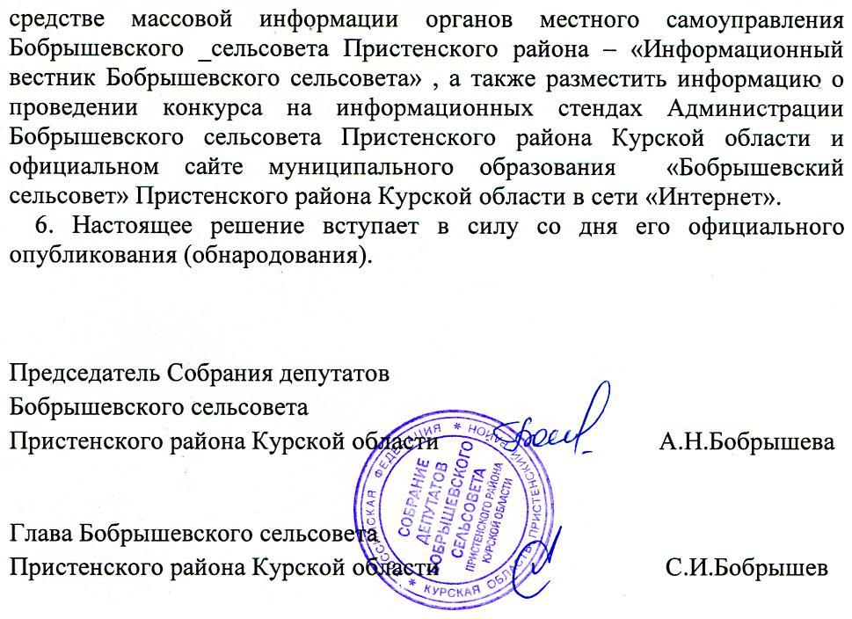

УТВЕРЖДЕНО
решением Собрания депутатов
Бобрышевского сельсовета
Пристенского района Курской области
от 25 февраля 2019 года №158

Объявление (информация)
о проведении конкурса

1. Собрание депутатов Бобрышевского сельсовета Пристенского района Курской области объявляет конкурс по отбору кандидатур на должность Главы Бобрышевского сельсовета Пристенского района Курской области.
Конкурс проводится в соответствии с условиями, определенными порядком проведения конкурса по отбору кандидатур на должность Главы Бобрышевского сельсовета Пристенского района Курской области, утвержденным решением Собрания депутатов Бобрышевского сельсовета Пристенского района Курской области от 06.02.2019г. №156, опубликованным 08.02.2019г. в печатном средстве массовой информации органов местного самоуправления Бобрышевского _сельсовета Пристенского района – «Информационный вестник Бобрышевского сельсовета», обнародованным на 5 информационных стендах 06.02.2019г. и размещенным на официальном сайте муниципального образования «Бобрышевский сельсовет» Пристенского района Курской области в сети Интернет.
Дата проведения конкурса: «25» марта 2019г.
Время проведения конкурса: 10 часов 00 минут.
Место проведения конкурса: здание расположенное по адресу:
306220, Курская область, Пристенский район, с. Бобрышево, ул. Дорожная , дом №15.
Срок приема документов:
дата начала приема документов: «02» марта 2019 года
дата окончания приема документов: до 18-00 «21» марта 2019 года.
Место и время приема документов: здание расположенное по адресу: 306220, Курская область, Пристенский район, с. Бобрышево, ул. Дорожная, дом №15.
2. Для участия в конкурсе гражданин представляет следующие документы:
1) заявление установленной формы;
2) собственноручно заполненную и подписанную анкету установленной формы;
3) паспорт гражданина Российской Федерации и его копию;
4) две цветные фотографии размером 3 x 4;
5) копию трудовой книжки или иные документы, подтверждающие трудовую (служебную) деятельность гражданина, заверенные нотариально или кадровыми службами по месту работы;
6) документы, подтверждающие наличие необходимого образования, стаж работы и квалификацию (выписку из трудовой книжки, копии документов об образовании), заверенные нотариально или кадровыми службами по месту работы (службы), и их копии;
7) страховое свидетельство обязательного пенсионного страхования и его копию;
8) свидетельство о постановке на учет в налоговом органе по месту жительства на территории Российской Федерации и его копию;
9) документы воинского учета - для военнообязанных, и их копию;
10) документы, подтверждающие выполнение гражданином обязанности по предоставлению Губернатору Курской области сведений о своих доходах, расходах, об имуществе и обязательствах имущественного характера, а также о доходах, расходах, об имуществе и обязательствах имущественного характера своей супруги (супруга) и несовершеннолетних детей в соответствии с частью 4.2 статьи 12.1 Федерального закона от 25 декабря 2008 г. №273-ФЗ «О противодействии коррупции»;
11) сведения о своих счетах (вкладах), наличных денежных средствах и ценностях в иностранных банках, расположенных за пределами территории Российской Федерации, и (или) иностранных финансовых инструментах, а также сведения о таких счетах (вкладах), наличных денежных средствах и ценностях в иностранных банках, расположенных за пределами территории Российской Федерации, и (или) иностранных финансовых инструментах своих супруг (супругов) и несовершеннолетних детей в соответствии с частью 2 статьи 4 Федерального закона от 07.05.2013 № 79-ФЗ «О запрете отдельным категориям лиц открывать и иметь счета (вклады), хранить наличные денежные средства и ценности в иностранных банках, расположенных за пределами территории Российской Федерации, владеть и (или) пользоваться иностранными финансовыми инструментами»;
12) по желанию могут быть представлены отзыв с места работы (службы) и другие сведения;
13) письменное согласие на обработку персональных данных.
14) заключение медицинского учреждения о наличии (отсутствии) заболевания, препятствующего поступлению на государственную гражданскую службу Российской Федерации и муниципальную службу или ее прохождению по форме № 001-ГС/у, утвержденной Приказом Минздравсоцразвития РФ от 14.12.2009 года № 984н;
15) документы, подтверждающие отсутствие (наличие) судимости;
16) документы, подтверждающие принадлежность к политической партии, иному общественному объединению при их наличии;
17) программу социально-экономического развития муниципального образования «Бобрышевский сельсовет» Пристенского района Курской области на 5 лет в печатном исполнении не более 5 листов, которая обязательно должна содержать:
- оценку текущего социально-экономического состояния муниципального образования;
- описание основных социально-экономических проблем муниципального образования;
- комплекс предлагаемых кандидатом мер, направленных на улучшение социально-экономического положения и решение основных проблем муниципального образования;
- предполагаемую структуру местной администрации;
- предполагаемые сроки реализации Программы;
18) иные документы.
3. Конкурсная комиссия выдает кандидату письменное подтверждение получения документов.
4. К претенденту на замещение указанной должности предъявляются следующие требования: должен иметь гражданство Российской Федерации, возраст не менее 21 года, владеть государственным языком Российской Федерации, не иметь в соответствии с Федеральным законом от 12.06.2002 № 67-ФЗ «Об основных гарантиях избирательных прав и права на участие в референдуме граждан Российской Федерации» ограничений пассивного избирательного права для избрания выборным должностным лицом местного самоуправления, иметь среднее (или среднее специальное (или профессиональное) образование) или высшее образование и стаж работы на выборных должностях органов местного самоуправления не менее 4 (четырех) лет или руководящих должностях не менее 3 (трех) лет, или высшее образование и стаж работы не менее 5 (пяти) лет, не иметь судимости.
5. Сведения, представленные гражданином для участия в конкурсе, по решению конкурсной комиссии подлежат проверке в установленном законодательством Российской Федерации порядке.
6. Несвоевременное представление документов, представление их в неполном объеме или с нарушением правил оформления без уважительной причины являются основанием для отказа гражданину в их приеме.
7. На основании представленных документов конкурсная комиссия принимает решение о допуске гражданина либо об отказе в допуске к участию в конкурсе.
8. Гражданин не допускается к участию в конкурсе при наличии следующих обстоятельств:
- несоответствия установленным требованиям к кандидатам на должность Главы Бобрышевского сельсовета Пристенского района;
- несвоевременного представления документов, указанных в пункте 2 настоящего объявления, и (или) представления их не в полном объеме и (или) с нарушением правил оформления.
- признания его недееспособным или ограниченно дееспособным решением суда, вступившим в законную силу;
- отказа от прохождения процедуры оформления допуска к сведениям, составляющим государственную и иную охраняемую законом тайну.
- граждане, лишенные пассивного избирательного права в соответствии с положениями статьи 4 Федерального закона от 12.06.2002 № 67-ФЗ «Об основных гарантиях избирательных прав и права на участие в референдуме граждан Российской Федерации».
Конкурс проводится при условии наличия не менее 2 (двух) кандидатов.
9. Конкурс проводится в два этапа.
10. На первом этапе с «02» марта 2019 г. по «21» марта 2019 г. до 18-00 включительно конкурсная комиссия проводит проверку достоверности сведений, представленных кандидатами, а также проверку соответствия кандидатов установленным требованиям, на основании представленных ими документов. Изучение указанных документов и информации осуществляется в отсутствие кандидатов.
11. Второй этап конкурса проводится не позднее 5 дней со дня окончания приема документов.
12. На втором этапе конкурса комиссия производит бальную оценку допущенных к конкурсу кандидатов на основании представленных ими документов и собеседования с каждым из них.
Кандидат обязан лично участвовать в конкурсе, в случае неявки кандидата на заседание конкурсной комиссии кандидат утрачивает право на дальнейшее участие в конкурсе.
Собеседование начинается с представления кандидатом программы социально-экономического развития муниципального образования «Бобрышевский сельсовет» Пристенского района на 5 лет, после чего члены конкурсной комиссии задают вопросы по существу представленных им документов.
Члены конкурсной комиссии также вправе задать вопросы об опыте предыдущей работы или службы кандидата и об основных достижениях кандидата на предыдущих местах работы или службы, иным обстоятельствам, по которым можно судить о деловых, профессиональных качествах.
По окончании собеседования каждый из членов конкурсной комиссии оценивает кандидатов путем балльной оценки (от 0 до 10 баллов), проставляемой в отношении каждого из кандидатов в бюллетене.
По результатам подсчета баллов, набранных каждым из кандидатов, конкурсной комиссией открытым голосованием принимается решение об отборе двух кандидатур на должность Главы Бобрышевского сельсовета Пристенского района Курской области, набравших наибольшее число баллов.
Решение конкурсной комиссии об отборе кандидатур на должность Главы Бобрышевского сельсовета Пристенского района Курской области в двухдневный срок со дня его принятия направляется Собранию депутатов Бобрышевского сельсовета Пристенского района Курской области.
Каждому участнику конкурса конкурсная комиссия сообщает о его результатах в письменной форме в течение 2 (двух) календарных дней со дня принятия решения по итогам конкурса. Председатель Собрания депутатов Бобрышевского сельсовета Пристенского района Курской области извещает избранных конкурсной комиссией кандидатов не позднее, чем за 2 (два) календарных дня до даты, на которую назначено заседание Собрания депутатов Бобрышевского сельсовета Пристенского района Курской области, о дате, времени и месте заседания.
По кандидатам, представленным в Собрание депутатов Бобрышевского сельсовета Пристенского района Курской области для избрания на должность Главы Бобрышевского сельсовета Пристенского района Курской области, проводится тайное голосование.
Победителем признается кандидат, за которого проголосовали более половины от установленной численности депутатов Собрания депутатов Бобрышевского сельсовета Пристенского района Курской области.
Если в результате голосования не был выявлен победитель, Собрание депутатов Бобрышевского сельсовета Пристенского района Курской области принимает решение о проведении повторного конкурса.
Избрание Главы Бобрышевского сельсовета Пристенского района Курской области оформляется решением Собрания депутатов Бобрышевского сельсовета Пристенского района Курской области. Указанное решение вступает в силу со дня его принятия и подлежит опубликованию в газете «Районные известия».
За получением дополнительной информации о конкурсе обращаться по адресу: с. Бобрышево, ул. Дорожная, дом №15, Пристенский район, Курская область, тел 8 (47134)2-33-41.

